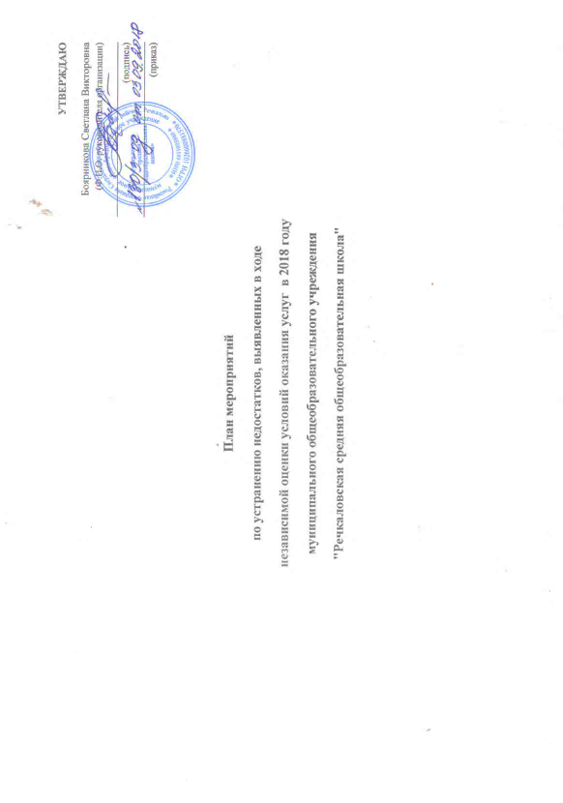
УТВЕРЖДАЮ
Боярникова Светлана Викторовна
(Ф.И.О. руководителя организации)
_________________________________
(подпись)
_________________________________
(приказ)

План мероприятий
по устранению недостатков, выявленных в ходе
независимой оценки условий оказания услуг в 2018 году
муниципального общеобразовательного учреждения
"Речкаловская средняя общеобразовательная школа"

План мероприятий
по устранению недостатков, выявленных в ходе независимой оценки условий оказания услуг в 2018 году
муниципальное общеобразовательное учреждение "Речкаловская средняя общеобразовательная школа"
(наименование организации)
Недостатки, выявленные в ходе независимой оценки качества условий оказания услуг организацией | Наименование мероприятий по устранению недостатков, выявленных в ходе независимой оценки качества условий оказания услуг организацией | Плановый срок реализации мероприятия | Ответственный исполнитель |  | Сведения о ходе реализации мероприятия *
 |  |  |  |  | Реализованные меры по устранению выявленных недостатков | Фактический срок реализации
I.Показатели, характеризующие общий критерий оценки качества образовательной деятельности организаций, осуществляющих образовательную деятельность, касающиеся открытости и доступности информации об организациях, осуществляющих образовательную деятельность
1.3 на официальном сайте организаций в недостаточной мере отражено взаимодействие с образовательной организацией по телефону горячей линии, электронной почте, на сайте образовательной организации не функционирует гостевая книга, не обеспечена техническая возможность проведения анкетирования с целью изучения мнений и получения предложений по разным направлениям деятельности образовательной организации, направленных на улучшение работы организации. | - Создание веб-страницы на официальном сайте школы взаимодействия с получателями образовательных услуг (гостевая книга)  -Информирование участников образовательного процесса о формах взаимодействия со школой по телефону, электронной почте официальному сайту  - организация на официальном сайте анкетирования с целью изучения мнений и получения предложений по разным направлениям деятельности образовательной организации, направленных на улучшение работы организации. | Декабрь 2018  Октябрь-декабрь 2018  Апрель 2019 |  | Ответственный за ведение сайта,  Директор, классные руководители  Ответственный за ведение сайта,  заместители директора по УВР и ВР
1.4 на официальном сайте организации в недостаточном объеме имеется статистическая информация о ходе рассмотрения обращений граждан по телефону, электронной почте, не обеспечена техническая возможность получения сведений о ходе рассмотрения обращений граждан в режиме реального времени. | - На официальном сайте образовательной организации создать раздел "Обращение граждан" со следующими подразделами:  1.Личный прием граждан (В разделе должны быть отражены условия и порядок записи на прием к руководителям организации. Адрес, телефон, время на которое производится запись.)  2. Обращение на сайт.  3. Письменные обращения. ( Почтовый адрес. Сроки рассмотрения обращений. Телефон, по которому можно получить информацию, касающуюся обработки письменного обращения)  4. Информация о рассмотрении обращений | Февраль 2019 |  | Ответственный за ведение сайта,  директор,  администратор сайта
II.Показатели, характеризующие общий критерий оценки качества образовательной деятельности организаций, осуществляющих образовательную деятельность, касающиеся комфортности условий, в которых осуществляется образовательная деятельность
2.2. В ОО отсутствуют специализированные кабинет по охране и укреплению здоровья (комната релаксации, психологической разгрузки | Внесение в план развития образовательной организации комнаты психологической разгрузки | 2019 | Директор
2.4 в учреждении реализуется одна и менее дополнительных образовательных программ. | Оформление пакета документов для лицензирования программ дополнительного образования | 2019 | Заместитель директора по воспитательной работе

